diario oficial executivo

**DECRETO Nº 3.977, DE 11 DE ABRIL DE 2016.**

    “Declara de utilidade pública, para fins de desapropriação, por via amigável ou judicial, o imóvel que especifica.”  
O PREFEITO MUNICIPAL DE JACUTINGA, NOÉ FRANCISCO RODRIGUES, no uso de suas atribuições legais e com fundamento nos artigos 5˚ alínea “k” e artigo 6˚ do Decreto Federal 3.365 de 21 de junho de 1941, e do artigo 89˚ da Lei Orgânica Municipal.  
D E C R E T A

    Art. 1º Fica declarado de utilidade pública, para fins de desapropriação, a ser efetivada pelo Município de Jacutinga, por ser necessário para garantia da conservação de patrimônio cultural, o imóvel situado na Rua Capitão Vidal, s/n, Bairro Sapucaí, registrado sob o nº 4.000 no Serviço Registral de Imóveis desta Comarca de Jacutinga/MG, a seguir descrito:

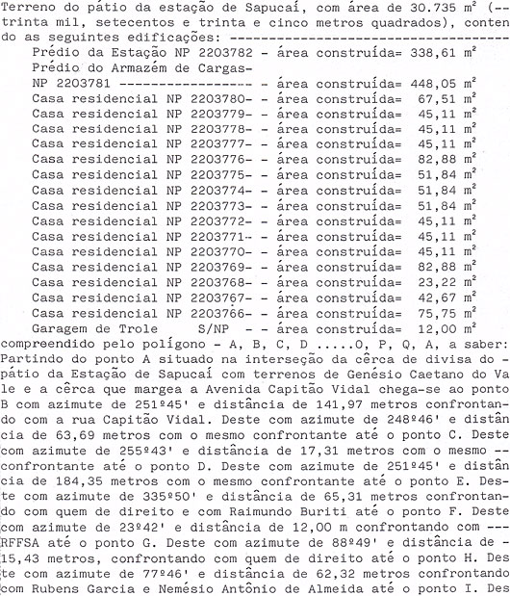

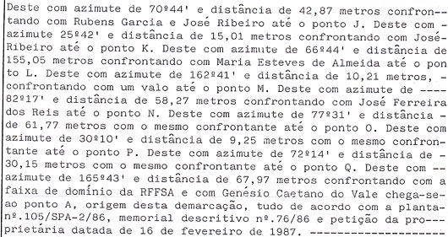 

Art. 2º Fica o Município de Jacutinga autorizado a proceder todos os atos necessários ao cumprimento deste Decreto.

Art. 3º Este Decreto entra em vigor na data de sua publicação.

PREFEITURA MUNICIPAL DE JACUTINGA, 11 de abril de 2016.

NOÉ FRANCISCO RODRIGUES              
Prefeito Municipal

EDUARDO BORTOLLOTO FILHO  
Secretário - SEAF

**PORTARIA Nº 2.836 de 01 de abril 2016**

“Dispõe sobre nomeação para Comissão Sindi-cante e estabelece outras responsabilidades”

NOÉ FRANCISCO RODRIGUES, Prefeito Municipal de Jacutinga, Estado de Minas Gerais, no uso de suas atribuições legais, em conformidade com a Lei Complementar nº 33/2004:

Considerando: o BO nº M4857-2016-0060452 da Delegacia de Polícia de Ouro Fino/MG, que em síntese afirma que o Servidor Municipal Bruno Crochiquia Dorta teria utilizado o veículo oficial moto Honda placas GYY-6590 de maneira irregular;  
Considerando: que o referido veículo foi apreendido pela Polícia de Ouro Fino/MG;  
Considerando: a necessidade de apuração dos fatos;

    R E S O L V E:

Artigo 1º. Nomear os servidores abaixo relacionados para comporem Comissão Sindicante da Prefeitura Municipal de Jacutinga destinada a investigar a realidade dos fatos, bem como, pos-síveis desvios de conduta no exercício de suas funções, do servidor Bruno Crochiquia Dorta.

I - MÔNICA ELIZABETH DA CUNHA  
Auxiliar de Tributação

II - ANTONIO BRESCI  
Fiscal de Obras e Serviços

III - ELIZABETH CRISTIANE RUBIM  
Auxiliar Administrativo

Parágrafo Único – A presidência da referida Comissão ficará a cargo da Servidora Mônica Elizabeth da Cunha.

Artigo 2º. A Comissão deverá apresentar relatório circunstanciado dentro do prazo de 30 (trin-ta) dias, a contar da publicação da presente Portaria.

Artigo 3º. Esta Portaria entra em vigor na data da sua publicação, revogando-se as disposições em contrario.

    Registre-se, Publique-se e Cumpra-se,

    Prefeitura Municipal de Jacutinga, 01 de abril de 2016.

NOÉ FRANCISCO RODRIGUES                  
Prefeito Municipal

EDUARDO BORTOLOTO FI-LHO  
Secretário de Administração

diario oficial legislativo

diario oficial terceiros